Day01笔记

网盘地址：网盘地址：https://share.weiyun.com/mG3HCLHR

讲师微信：zyn-amber

视频号：amber-web

新浪云服务器相关材料：https://share.weiyun.com/9cQX6u4J

新浪云提前备（域名备案时间原则3个工作日），详细方式查看



课程内容讲授新浪云服务器，视频按照1.2.3顺序看。新浪云服务器现在收费，如果不想用新浪云或者有其他服务器的同学可以使用其他服务器，其他服务器的部署方式需要自己掌握。

- 认为自己都会了超前的可以提前看课外练习https://share.weiyun.com/mG3HCLHR 课外练习

3.html、css、js三者的关系

网页前台分三个层次：内容层，样式层，行为层。

4.单标签和双标签的区别

单标签不能包裹文字和其它标签，双标签可以包裹文字和其它标签

5.内联元素和块级元素

内联元素也叫作行内元素，不自占一行，内容有多大撑多大，没有内容，就什么都没有。

块级元素，默认（没有单独设定宽度的时候）自占父元素的一行

文字的级别和内联元素的级别是一致的

6.br换行

br换行标签，不能做结构布局使用，建议用在文本换行，比如，两个段落

7.元素的全局属性

（1）id元素的唯一标识，不允许重复，不允许多个，不允许数字开头。如直接获取该元素，传输接收数据的元素

（2）class 类属性，重点，代表当前元素归类，不允许数字开头，常用于样式的设置,可以写多个类的值，中间用空格分卡，也可以和其它元素具有相同的类名

8.空连接

<a href="javascript:void(0);">void(0)返回undefined不做任何处理</a>

<a href="javascript:;">执行一条空语句</a>

二、vscode 的安装与使用

1. 软件下载

下载地址https://code.visualstudio.com/

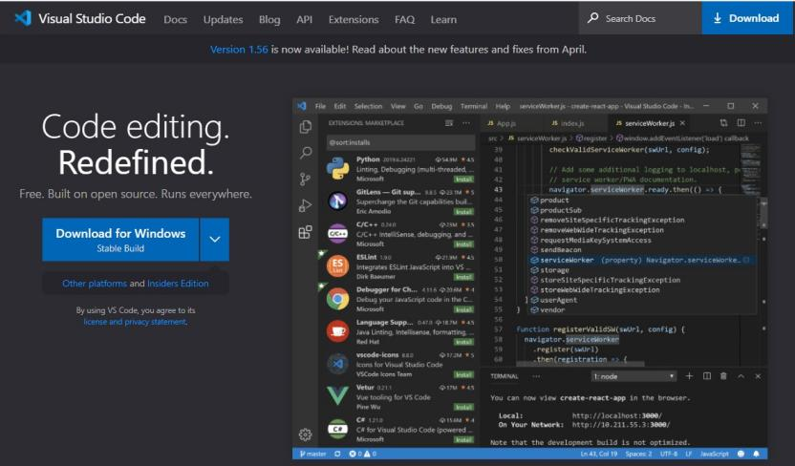

【注意】本机上有 vscode 的同学注意版本，不要在软件内更新，卸载原来的软件，下载新的软件安装

2. 软件的使⽤

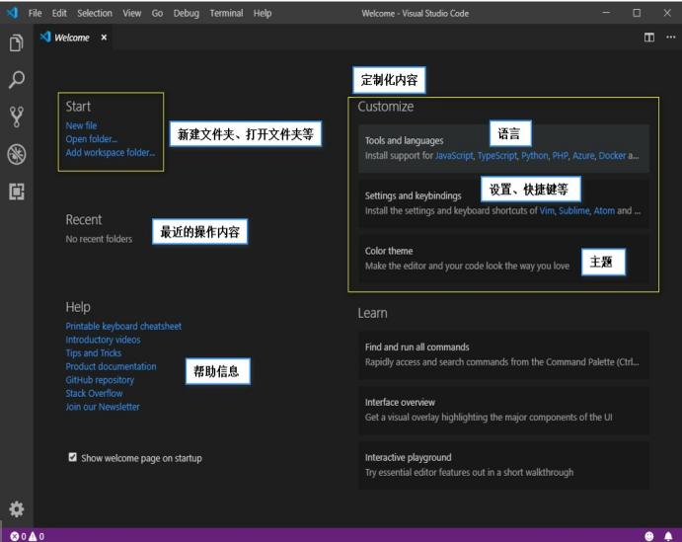

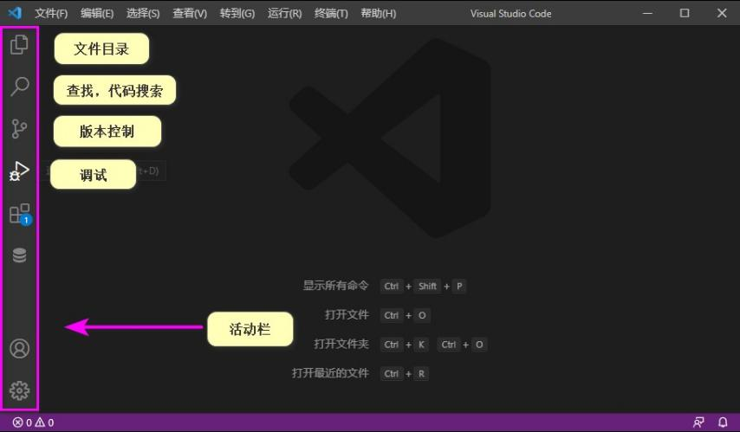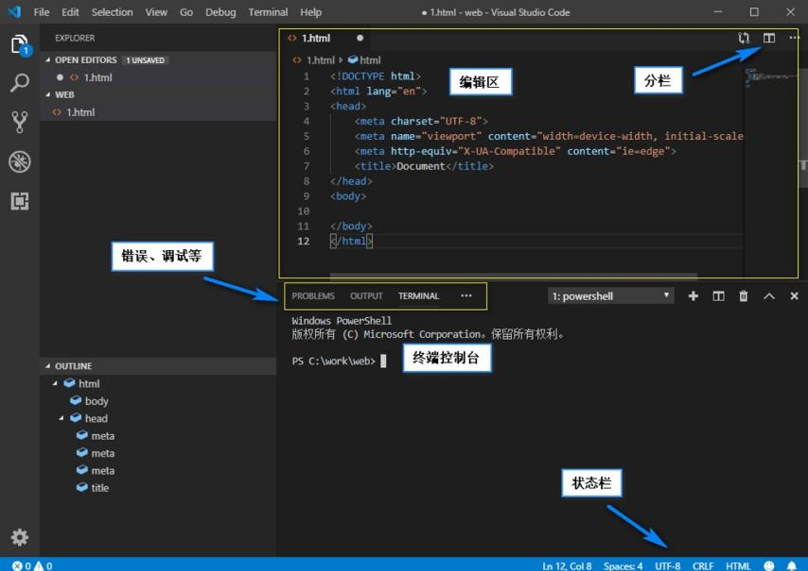

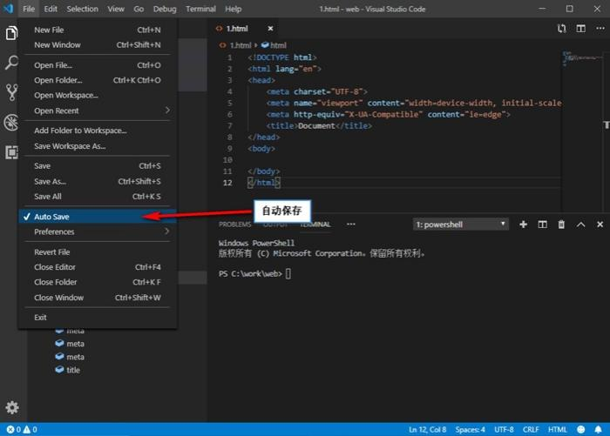

需要下载的插件

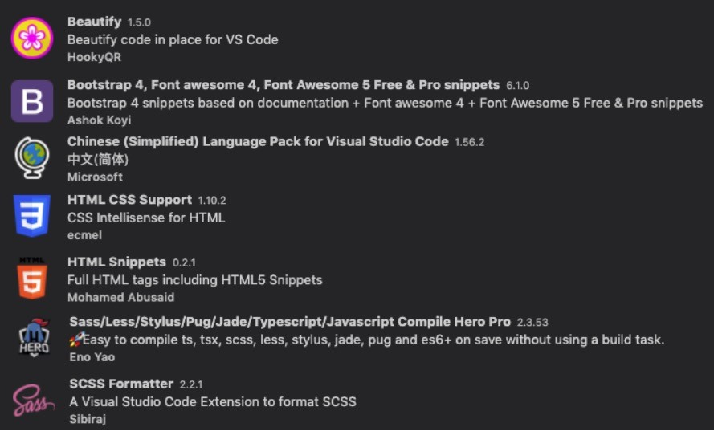

全局代码片段

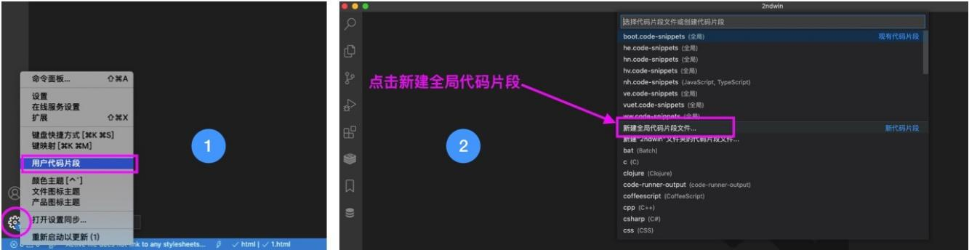

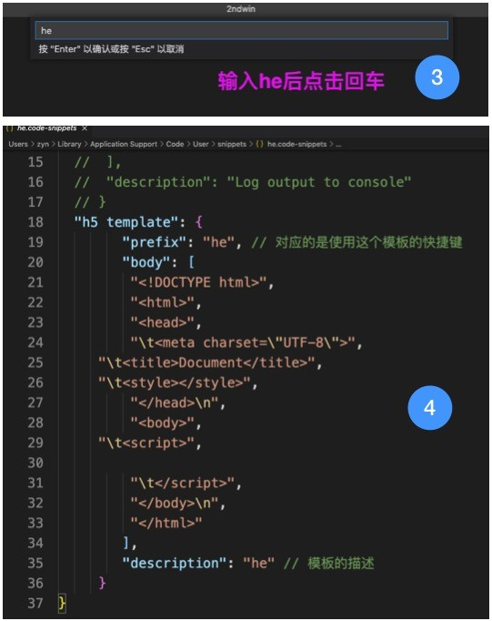

三、web 的概述

1. Internet 互联网

Internet 互联网是一种系统架构，通过允许世界各地的各种计算机网络互连。Internet 服务指的是为用户提供的互联网服务，包括 www。internet 提供的服务有：

1. 远程登录服务(Telnet)

2. 文件传输服务(FTP)

3. 电子邮件服务(E-Mail)

4. 网络新闻服务(Usenet)

5. 名址服务(Finger、Whois、X.500、Netfind)

6. 文档查询索引服务(Archie、WAIS)

7. 信息浏览服务(Gopher、WWW)

8. 其它信息服务(Talk、IRC、MUD)

2. web 万维网

“万维网”（World Wide Web）www，也就是我们现在所熟知的 Web。万维网用链接的方法能非常方便地从互联网上的一个站点访问另一个站点，从而主动地按需获取信息。万维网中每个站点都存放了许多文档（文件、多媒体文件、图片等），供互联网上的主机查阅。

3. 前端开发和 web

前端开发流程就是创建一个 web 页面或者一个 app 应用的过程，它涉及三种语言分别是 html、css、JavaScript。



三者的关系

网页前台分三个层次：内容层，样式层，行为层。

- 内容层用 HTML 表现

- 样式层用 CSS 规定

- 行为层用脚本 JavaScript 控制

四、HTML 概述

1. HTML 概念

（1）HTML 含义

HTML 的英文全称是 Hyper Text Markup Language，超文本标记语言。

HTML 是构建页面的标记，它用于承载网站的内容，如：文本、图片、音频、视频等。

（2）HTML和网页

HTML 的标签和纯文本按规则的组成成为一个“网页”。

对应的 html 代码：

<!DOCTYPE html>

<html>

<head>

<meta charset="UTF-8" />

<title>这是⼀个⻚⾯</title>

</head>

<body>

<h1>这是⼀个简单的⻚⾯</h1>

<p>⻚⾯中是⼀个游戏《使命召唤》</p>

<h2>宣传海报</h2>

<img src="../1.jpg" alt="使命召唤宣传海报" width="600" />

<h2>宣传⽚</h2>

<video src=".使命召唤8-预告⽚.mp4"></video>

</body>

</html>

（3）HTML 的规则

- 文档结构规则

- 标签书写规则

- 属性书写规则

- 文件加载规则

- 标签嵌套规则

- HTML 注释规则

2.⽂档结构规则

`<!DOCTYPE html>`不是 html 语言标签，是文档声明，是指定了 web 浏览器关于页面使用哪个 html 版本进行编写指令，html 是 html5 的版本。

`<html></html>`整个文档的内容 lang 属性的意思是告诉浏览器文档语言，en 是英文内容，中文 zh。

`<head></head>`标签的作用和它里面的标签，描述用的标签，链接样式表等。

`<meta/>`标签是 head 部的一个辅助性标签。它并不会显示在页面上，可用于浏览器（如何显示内容或重新加载页面）、搜索引擎（SEO）、或其他 web 服务。其中`<meta charset="UTF-8">`网页制作所使用的字符集，就是网页使用何种文字以及语言。

`<title>文档标题</title>`文档标题，显示在浏览器标签栏中，搜索引擎会比较在意这个标签的内容，它会是搜索引擎判断的依据。

`<body></body>`标签的作用和主要承载标签，显示给用户的内容。

3. 标签书写规则

- 标签名使用小写

- 双标签成对出现，建议关闭所有 HTML 元素

- 单标签在 html5 规范中可以省略`/`

（1）标签样式

<div>我是一个块级元素，我自己占一行</div>

<p>我也是一个块级元素，我自己占一行</p>

<span>我是一个内联元素，我不自占一行</span>

<i>我也是一个内联元素，我也不自占一行</i>

4. 属性书写规则

html 标签的属性可以配置元素或者以各种方式来调整元素的行为，进而满足用户所需的标准。

- 标记和属性用空格隔开，属性与属性值用`=`（等号）链接，属性值要写在""(双引号内),等号两侧尽量不用空格

- 使用小写属性名

- 一个标记可以没有属性也可以有多个不同属性，属性与属性之间不分先后顺,一个属性也可以有多个属性值

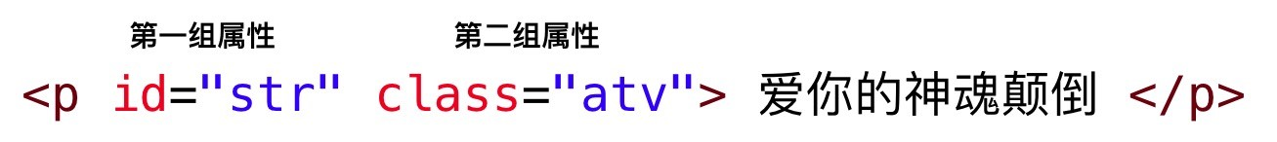

5. 文件加载规则

浏览器有专门的 html 解析器，浏览器是自上而下解析的。顺序加载，整个页面的标签。

6. 标签嵌套规则

- 块元素可以包含内联元素或某些块元素，但内联元素却不能包含块元素，它只能包含其它的内联元素

- 块级元素不能放在`<p>`里面,p 标签是段落标签。

- 有几个特殊的块级元素，它们内部只能包含内联元素，不能再包含块级元素 `h1、h2、h3、h4、h5、h6(标题)、p（段落）、dt（列表标题）`

- 空行和空格在页面上都代表一个空格的大小

- 缩进，标签缩进可以让结构（包裹嵌套关系）更加清晰，也是书写规范。

7. html 注释规则

8. HTML 字符实体

- 像“<”和“>”这类符号已经用来表示 HTML 标签，因此就不能直接当作文本中的符号来使用。

- 有些字符在 ASCII 字符集中没有定义，因此需要使用转义字符串来表示。

五、基础元素

1. 基础元素

所有需要显示在页面上的标签都需要写在`<body></body>`标签中

（1）标题标签

- h1~h6 标签，用于书写标题。

- `<h1>文本</h1>`标题标签是双标签，可以包裹文本

- 属于`块级元素`，在浏览器中自占一行的标签

- 浏览器自行渲染时标题标签和其他的标签保持一定的上下距离，并有自定义的加粗效果

- 级别是数字越小级别越大

<h1>⼀级标题</h1>

<h2>⼆级标题</h2>

<h3>三级标题</h3>

<h4>四级标题</h4>

<h5>五级标题</h5>

<h6>六级标题</h6>

（2）段落标签

- `<p></p>`标签，用于书写段落或大段文字

- `<p>段落</p>`标题标签是双标签，可以包裹文本

- 属于`块级元素`，在浏览器中自占一行的标签

- 浏览器自行渲染时 p 标签和其他的标签保持一定的上下距离

<p>在这⾥⾯写⼀些⽂字的东⻄。</p>

<p>Lorem ipsum dolor sit amet, consectetur adipisicing elit.</p>

（3）换行标签

- `<br/>`标签，用于在段落中将文字换行。

- `<br/>`标签单标签，属于`块级元素`自占一行的标签,在 html5 标准中可以省略`/`,直接写`<br>`

- 换行标签多用于段落中的换行，一般不用于布局。

<p>

Lorem ipsum dolor sit amet, consectetur adipisicing elit. <br />

Ab assumenda atque dolor earum error, <br />pturi exercitationem explicabo. </p>

（4）分隔符

- `<hr/>`标签用于将标题和段落，或其他需要分开的段落用一条横线分开。

- `<hr/>`标签单标签，属于`块级元素`自占一行的标签,在 html5 标准中可以省略`/`,直接写`<hr>`

- hr 是单标签，自占一行的标签。

- 一般不用于布局。

<h1>这是⼀个标题</h1>

<hr />

<p>Lorem ipsum dolor sit amet, consectetur adipisicing elit.</p>

（**5**）预格式化标签

- `<pre></pre>`标签可定义预格式化的文本，浏览器会完整保留设计者在源文件中所定义的格式，包括各种空格、缩进以及其他特殊格式。

- `<pre>段落</pre>`标题标签是双标签，可以包裹文本和其他标签

- 属于`块级元素`，在浏览器中自占一行的标签

- 如果想在页面中显示标签，则需要搭配实体符号解决，比如`"&lt;" 代表 "<"，"&gt;" 代表 ">"`

- pre 标签的一个常见应用就是用来表示计算机的源代码

（**6**）格式化⽂本标记

- 具有一定格式的文本标记，专门用于修饰文字

- 均为双标签，内联元素，不自占一行

<b>定义粗体</b>

<i>定义斜体</i>

<u>定义下划线</u>

<del>定义删除线 </del>

<sup>定义上标</sup>

<sub>定义下标</sub>

<strong>定义着重⽂字，与b效果相同</strong>

<em>定义加重语⽓，与i效果相同</em>

<mark>⾼亮显示⽂本</mark>

（7）按钮标签

- `<button>按钮</button>`普通的按钮标签，不具备任何功能，可以自主赋予功能具有自己的样式，可以自定义修改。

- 双标签，按钮内部可以包裹文本。“特殊的”内联元素，可以设置宽度高度，不自占一行。

<button>按钮</button>

**2.** 分区元素

（**1**）**div** 标签

- `<div></div>`标签，双标签，可以包裹任何标签和文本。

- 为块级元素，自身没有任何样式。

- 经常作为容器和分区域的包裹标签使用，在布局中应用广泛。

<div>直接写⼀段⽂字是可以的</div>

<div>

<h1>这是⼀个标题</h1>

<p>这是⼀个段落</p>

</div>

（2）span 标签

- `<span></span>`标签，双标签，可以包裹文本。

- 为内联元素，自身没有任何样式。

- 常作为容器使用，用于包裹特殊的文字和图标。

<span>123</span>

<p>html的重要性？ 评论⼈数：<span style="color: red;">10</span></p>

六、全局属性

全局属性是所有 HTML 元素共有的属性。它们可以用于所有元素，即使属性可能对某些元素不起作用。

要满足属性的书写规则：

- 标记和属性用空格隔开，属性与属性值用`=`（等号）链接，属性值要写在""(双引号内),等号两侧尽量不用空格

- 使用小写属性名

- 一个标记可以没有属性也可以有多个不同属性，属性与属性之间不分先后顺,一个属性也可以有多个属性值



1. style 属性

- style 属性，含要应用于元素的样式声明，可以给元素指定样式。

- 可以设置多个样式，每个属性值用分号隔开。

- 注意，该属主要用于快速样式化，用于测试目的。

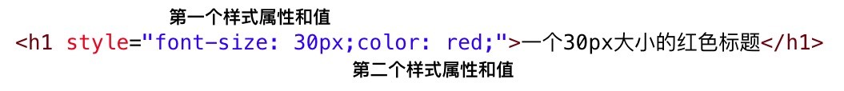

<h2 style="color: red;">标题</h2>

<p style="color: blue;font-size: 20px;"> Lorem ipsum dolor sit amet, consectetur adipisicing elit. </p>

简单介绍一些样式：

- `color: red;` 字体颜色，色值可以是英文（部分生效）

- `background-color: green; `背景颜色，色值可以是英文（部分生效）

- `font-size: 20px;`字体大小，px 是像素单位

- `text-align: center;`块级标签中的文字和图片居中显示

- `width: 100%;`设置元素的宽度，百分比单位是参照父级元素的

- `height: 100px;`设置元素的高度

2. id 属性

- 定义唯一标识符（ID），在该页面上一个标签只能有一个不重复的 id 名，它具有唯一性。

- id 属性的值不能是数字开头，不建议写中文。值的书写规范如：

- id="abc" 纯字母

- id="abc123" 字母+数字

- id="head-logo" 中横线链接

- id="head_logo" 下横线链接

- id="headLogo" 驼峰式

<p id="text">这是⼀段话</p>

<p id="text1">这是⼀段话</p>

3. class 属性

- class 类属性，可以将元素进行分类后给予相同的样式，减少了代码的书写量

- 该页面上可以有多个元素拥有此类名，一个元素也可以有多个类。

- class 选择器名称不能是数字开头，不建议写中文，可以是多个类名用空格隔开。

- 值的书写规范与 id 相同

<p class="aaa">⼀段⽂字</p>

<p class="aaa">⼀段⽂字</p>

<p class="aaa bbb ccc">⼀段⽂字</p>

4. data-*⾃定义属性

- `data-*`是自定义数据属性，可以通过 JavaScript 与 HTML 之间进行专有数据的交换

- `data-*` 这里的`*`可以替换为自定义的有意义的字母或单词,如：`data-buy`

<p data-price="yes">需要将这个标签设置为价格</p>

5. title 标题属性

- 包含表示与其所属元素相关信息的文本。

- 这些信息通常可以作为提示呈现给用户,但不是必须的。

<p title="李⽩将进酒">天⽣我材必有⽤，千⾦散尽还复来。</p>

练习

参照图⽚的样式写出给古诗赏析⻚⾯

使⽤的标签可以参照图⽚上的的提示，也可以⾃⾏编写每⾸诗词需要作为⼀个分区部分要求样式和颜⾊要与图⽚基本相同

|  |
| --- |
| <!DOCTYPE html>  <html>  <head>  <meta charset="UTF-8">  <title>古诗词赏析</title>  </head>  <body>  <h1>古诗赏析</h1>  <!-- 第一首古诗所有的内容 -->  <div>  <h2>《静夜思》</h2>  <h3 style="color: gray;">李白 <span style="color: blue;">（唐代）</span></h3>  <p>床前明月光，疑是地上霜。<br>举头望明月，低头思故乡。</p>  </div>  <!-- 第二首古诗所有的内容 -->  <div>  <h2>《绝句》</h2>  <h3 style="color: gray;">杜甫 <span style="color: blue;">（唐代）</span></h3>  <p>两个黄鹂鸣翠柳，一行白鹭上青天。<br>窗含西岭千秋雪，门泊东吴万里船。</p>  </div>  <!-- 第三首古诗所有的内容 -->  <div>  <h2>《题西林壁》</h2>  <h3 style="color: gray;">苏轼 <span style="color: blue;">（宋代）</span></h3>  <p>横看成岭侧成峰，远近高低各不同。<br>不识庐山真面目，只缘身在此山中。</p>  </div>  <!-- 第四首古诗所有的内容 -->  <div>  <h2>《相思》</h2>  <h3 style="color: gray;">王维 <span style="color: blue;">（唐代）</span></h3>  <p>红豆生南国，春来发几枝。<br>愿君多采撷，此物最相思。</p>  </div>  </body>  </html> |

七、功能元素

1. 目录结构

（1）文件夹和文件的路径

（2）路径的地址

2. URL

- URL 统一资源定位符 Uniform Resource Locator，我们俗称的“网址”。可以用来标识网络上的任何资源

- 也可以叫做“路径”，找到目标位置的路线

- 路径在 web 页面的三种主要形式

- 绝对路径

- 相对路径

- 根相对路径

（1）绝对路径

完整的描述文件位置的路径就是绝对路径。我们不需要知道其他任何信息就可以根据绝对路径判断出文件的位置。

访问网络资源：在网站中类似以`http://www.zyncode.net/index.html`种方式来确定文件位置的方式也是绝对路径。

<a href="http://www.baidu.com">去百度</a>

<img

src="http://img3.imgtn.bdimg.com/it/u=2074778619,2802428734&fm=26&gp=0.jpg"

/>

访问本机资源从盘符位置处⼀层⼀层查找，直到找到⽂件名为⽌

E:\HTML5BASIC\Images\login.png

以上这种方式不可以用在项目中的路径

（2）相对路径

相对路径就是相对于当前⽂件的路径，相对路径不带有盘符，通常是以 HTML ⽹⻚⽂件为起点，通过层级关系描述⽬标图像的位置。

同⼀⽂件夹图像⽂件和 html ⽂件位于同⼀⽂件夹：只需输⼊图像⽂件的名称即可或 ./ ，

如 <img src="./logo.gif"/> ， 在 html ⽂件中可以不加 ./

下⼀级⽂件夹图像⽂件位于 html ⽂件的下⼀级⽂件夹：输⼊⽂件夹名和⽂件名，之间⽤"/"隔开，

如: <img src="images/logo.gif"/>

上⼀级⽂件夹

图像⽂件位于 html ⽂件的上⼀级⽂件夹：在⽂件名之前加⼊"../"，如果是上两级，则需要使⽤"../../"，以此类推，如 <img src="../logo.gif">

（3）根相对路径

永远都是从 web 站点所在的根⽬录处开始查找形式： /路径/⼦路径/...

3. 超链接

- `<a></a>`标签，定义超链接，用于从一个页面链接到另一个页面。

- 最重要的属性是 `href` 属性是必填属性，它指示链接的目标。href 属性可以填写多种路径和其他目标方式。

- a 标签是双标签，可以包含文字等，`<a href=""></a>`是内联元素,不自一行

（1）href 属性

- href 是表示超文本引用。用来建立当前元素和文档之间的链接。

- 绝对 URL 路径,指向一个站点，如：`href="http://www.taobao.com"`,那么点击时就会直接跳转到这个链接的页面。

- 相对 URL 路径,指向站点内的某个文件，如`href="./2.html"`，当浏览器可以识别并打开该文件时，则会直接打开窗口展现（图片文件、html 文件、视频音频文件、txt 文件等）

- 当 href 属性的路径浏览器不能识别并显现时，那么点击时就会直接下载该文件（zip、exe，dmg 等文件）

- 锚 URL,此时指向页面中的锚，如:`href="#top"`，那么点击时就会到当前页面中 id="top"的这个锚点，实现当前页面的所谓跳转。用的最多就是在可滚动页面中，添加菜单，可以直接回到页面中的某个部分的内容。

<!-- 跳转到当前⻚⾯上id属性为abc的元素部分 -->

<a href="#abc">跳到abc</a>

<!-- 跳转到当前⻚⾯上id属性为nav的元素部分 -->

<a href="#nav">跳到nav</a>

（2）空链接

a 标签是存在默认事件的，就是点击后将会发生跳转，如果不需要 a 链接发生跳转，可以采用一些方法：

- `<a href="#"></a>`#是标签内置的一个方法，代表 top 的作用。所以用这种方法点击后网页后返回到页面的最顶端。

- `<a href="javascript:void(0);"></a>`void 是一个操作符，void(0)返回 undefined，地址不发生跳转。

- `<a href="javascript:;"></a>`javascript:;执行了一条空的 js 代码。

（3）target 属性

- `<a href="#"></a>`

- `target`属性规定在何处打开链接文档。(常用的俩个)

- `_blank`：浏览器总在一个新打开、未命名的窗口中载入目标文档。

- `_parent`：这个目标使得文档载入父窗口或者包含来超链接引用的框架的框架集。

<!-- _blank新窗⼝打开 -->

<a href="http://www.baidu.com" target="_blank">百度⾸⻚blank</a>

<!-- _parent当前窗⼝打开 -->

<a href="http://www.baidu.com" target="_parent">百度⾸⻚parent</a>

4.图像

- `<img src=""/>`图片标签,可以通过图片文件所在的路径引入 src 属性中，在页面上展示一张图

- img 标签有两个默认的属性：src 属性 和 alt 属性。src 是必要属性代表路径，alt 代表图片的描述可省略

- `<img src=""/>`标签是单标签，为“特殊的”内联元素，属于内联元素中的内联块，具有设置宽度和高度的特质，但仍属于内联元素

<!-- 相对路径 -->

<img src="timg.jpg" alt="图⽚描述" width="600" />

<!-- 绝对路径 -->

<img src="http://img1.imgtn.bdimg.com/it/u=154685575,3514395402&fm=26&gp=0.jpg" alt="图⽚描述" width="600" />

常⻅的图⽚，图⽚的后缀名 .png、.jpg、.jpeg、.gif,在⻚⾯中分别展示的效果

<div style="background-color:red;">

<img src="./img/鸣⼈1.jpeg" alt="jpeg图" width="600" />

<img src="./img/鸣⼈2.png" alt="png图" width="600" />

<img src="./img/鸣⼈3.gif" alt="gif图" width="600" />

</div>

**练习**

> 利用已经学过的标签和属性，模拟浏览器书签管理界面

> 小图片控制在 16

> 点击文字可以跳转到相关到首页:

> http://www.baidu.com 百度一下,你就知道

> https://www.yinxiang.com 印象笔记网页版

> https://www.taobao.com 淘宝网

> https://www.sf-international.com 顺丰速递

|  |
| --- |
| <!DOCTYPE html>  <html>  <head>  <meta charset="UTF-8" />  <title>地址管理器练习</title>  </head>  <body>  <h1>地址管理器</h1>  <hr /> <div>  <img src="baidu.jpg" alt="百度" width="16" />  <a href="http://www.baidu.com">百度⼀下,你就知道</a>  </div>  <div>  <img src="yxbj.jpg" alt="印象笔记" width="16" />  <a href="https://www.yinxiang.com">印象笔记⽹⻚版</a>  </div>  <div>  <img src="taobao.jpg" alt="淘宝" width="16" />  <a href="https://www.taobao.com">淘宝⽹</a>  </div>  <div>  <img src="shunfeng.jpeg" alt="顺丰" width="16" />  <a href="https://www.sf-international.com">顺丰速递</a>  </div>  </body>  </html> |